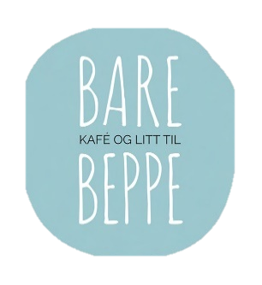Vår Kakemeny

|  |  |  |  |  |  |  |
| --- | --- | --- | --- | --- | --- | --- |
| **Kakebunner** |  | **Kremer** |  | **Fyll** |  |  |
| Sjokoladekake  Vaniljekake  Red Velvet  Gulrotkake  **Andre kaker vi lager**  Ostekake  Moussekake  Oreokake  Suksesskake  Cupcakes  Donuts  Makroner  Sukkerbrød |  | Sjokoladekrem  Fløtekrem  Vaniljekrem  Oreokrem  Bringebærkrem  Pasjonsfruktkrem  Pistasjkrem  Mochakrem  Salt Karamellfyll  Ostekrem  Hvit sjokolade-ostekrem  Jordbærkrem  **Usikker på smak?**  Bestill gjerne smaksprøve  Lages i porsjonsbeger  Pris 79,- pr smakskomboinasjon |  | Bringebærsyltetøy  Jordbærsyltetøy  Aprikossyltetøy  Mangopasjonsfruktsyltetøy  Ananassyltetøy  Fruktfyll (biter av frukt i kombinasjon med ananasyltetøy)  Valnøtter  Mandler  Hasselnøtt  Sjokoladebiter (hvit/melk/mørk)  Bringebær  Jordbær  Banan  **Utsiden av kaken (Valgfri farge):**  Marsipantrekk  Fondanttrekk  Smørkrem  Sjokoladedrypp på siden. |  | **Stablekake** 2-3 etasjer stablet direkte oppå hverandre med innvendig spiler som støtte. Kaken vil ikke ha synlig støtte eller mellomrom mellom etasjene. Bløtkake/fløtekremkaker er ikke egnet som stablekake.  **Kake på Stativ**  2-3 etasjer plassert på hvitt plaststativ. Mellomrom mellom etasjene. Holdes oppe av hvit stang gjennom midten av kakene. Anbefales til bløtkake/fløtekremkaker eller hvis etasjene skal være forskjellige type kaker.  **Priser**  Designkake/Bryllupskake startpris 105,- kr pr kuvert.  Pant på stativ 700,- kr (tilbakebetales ved returnering av stativ)  Pristillegg ved pynt med ekte blomster eller håndlagde figurer. |

**Ønsker dere en type kake/fyll som ikke er på listen, eller trenger at kaken er fri for allergener?**

**Kontakt oss så finner vi en løsning.**